安享百万住院垫付对应赔案信息回传需求

一、背景情况

安享百万住院垫付服务健康险将相关信息回传寿险后，由寿险进行理赔理算，理算后寿险将健康险垫付的案件理赔款打款至健康险，根据集团及公司财务管理要求，寿险须告知安享百万住院垫付申请对应的赔案情况。

二、需求描述

1、需将如下信息通过接口提供健康险（仅需提供所有领款人为健康险的赔案相关信息）：

|  |  |  |
| --- | --- | --- |
| **字段名称** | **枚举值** | **规则** |
| 报案号 |  | 住院垫付申请对应的报案号 |
| 理赔结论 |  | 全量案件，针对住院垫付申请对应的住院医疗责任部分的理赔结论 |
| 拒赔理由 |  | 若理赔结论为拒赔，则需提供拒赔理由 |
| 理赔金额 |  | 若理赔结论为正常赔付，则需提供赔付金额 |
| 结案时间 |  | 针对05住院医疗责任部分的理赔结案时间 |
| 领款人 | 太平洋健康保险股份有限公司 | 默认太平洋健康险 |
| 领款金额 |  | 给太平洋健康险的领款金额 |
| 赔款支付结果 | 成功、失败 |  |
| 赔款支付时间 |  |  |

2、回传流程图

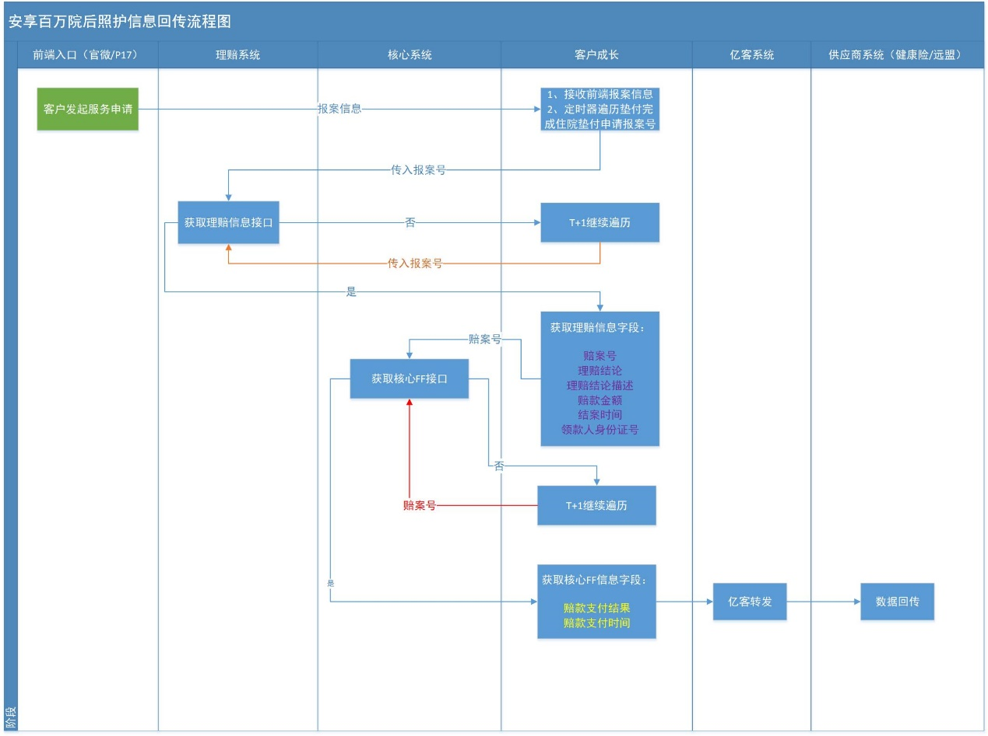

三、期望上线时间

2021年6月30日前